**BỘ GIÁO DỤC VÀ ĐÀO TẠO**

**TRƯỜNG ĐẠI HỌC SƯ PHẠM KỸ THUẬT TP.HCM**

**KHOA CÔNG NGHỆ THÔNG TIN**

**🕮🕮🕮**



**ĐỒ ÁN MÔN HỌC**

**Chương trình Tạo Sơ Đồ Tư Duy**

**SVTH: Lâm Hoàng Việt MSSV: 18133062**

**Nguyễn Đăng Phước Tín MSSV: 18133056**

**GVHD: TS. Huỳnh Xuân Phụng**

**TP-HỒ CHÍ MINH- 6/2020**

**BỘ GIÁO DỤC VÀ ĐÀO TẠO**

**TRƯỜNG ĐẠI HỌC SƯ PHẠM KỸ THUẬT TP.HCM**

**KHOA CÔNG NGHỆ THÔNG TIN**

**🕮🕮🕮**



**ĐỒ ÁN MÔN HỌC**

**Chương trình Tạo Sơ Đồ Tư Duy**

**SVTH: Lâm Hoàng Việt MSSV: 18133062**

**Nguyễn Đăng Phước Tín MSSV: 18133056**

**GVHD: TS. Huỳnh Xuân Phụng**

**TP-HỒ CHÍ MINH- 6/2020**

**Giáo viên hướng dẫn: TS. Huỳnh Xuân Phùng**

**ĐIỂM:**

**NHẬN XÉT CỦA GIÁO VIÊN:**

……………………………………………………………………………………………………………………………………………………………………………………………………………………………………………………………………………………………………………………………………………………………………………………………………………………………………………………………………………………………………………………………………………………………………………………………………………………………………………………………………………………………………………………………………………………………………………………………………………………………………………………………………………………

**GIÁO VIÊN HƯỚNG DẪN**

*(Ký và ghi rõ họ tên)*

LỜI CẢM ƠN

Không có sự thành công nào mà không gắn liền với những sự hỗ trợ, dù trực tiếp hay gián tiếp. Vì vậy chúng em xin cảm ơn thầy đã cùng với tri thức và tâm huyết của mình đã tận tình truyền đạt vốn kiến thức quý báu của mình để chúng em có được những hiểu biết, kiến thức quan trọng để có thể nắm vững môn học lập trình trên Windows. Cuối cùng chúng em xin cảm ơn thầy không chỉ vì những kiến thức quý báu thầy đã chỉ dạy mà cả sự tận tình, kiên nhẫn để giúp đỡ khi chúng em có những thắc mắc về đồ án cuối kì.

Mục lục:

I. Đặc tả 1

1. Mô tả chương trình 1

2. Dữ liệu, thông tin đầu vào 1

3. Tình huống sử dụng 1

4. Yêu cầu kỹ thuật 1

5. Công cụ và công nghệ sử dụng 1

6. Giao diện dự kiến 2

II. Phân công công việc 2

1. Mô tả phân công công việc theo bảng 3

III. Thiết kế 3

1. Thuật toán 3

2. Thiết kế lớp 4

2.1 Danh mục các lớp được sử dụng trong chương trình 4

2.2 Mô tả các phương thức trong một lớp 6

2.3 Thiết kế cơ sở dữ liệu 13

2.4 Bảng mô tả các Field trong 1 Table 14

2.5 Thiết kế giao diện 14

IV. Cài đặt và kiểm thử 16

1. Mô tả các tình huống 17

V. Kết luận 18

1. Kết quả đạt được. 18

2. Đề xuất hướng phát triển 18

VI. Tài liệu tham khảo 19

# Đặc tả

## Mô tả chương trình

Chương trình tạo sơ đồ tư duy giúp cho người dùng thống kế lại kiến thức 1 các thu gọn nhất.

## Dữ liệu, thông tin đầu vào

Input: dữ liệu menu từ CSDL, input do người dùng nhập.

Output: Đưa ra sơ đồ tư duy được người dùng tạo.

## Tình huống sử dụng

Chương trình được sử dụng khi người dùng cần xâu chuỗi kiến thức. Tạo các sơ đồ tư duy để ghi nhớ kiến thức.

## Yêu cầu kỹ thuật

Thực hiện yêu cầu đồ án đề ra

Áp dụng các kiến thức trong môn học Lập trình trên Windows để hoàn thành đồ án.

Dụng lượng phần mềm nhẹ, chạy ổn định.

## Công cụ và công nghệ sử dụng

Phần mềm được phát triển trên Visual Studio 2019 và MSSMS 18

Sử dụng công nghệ Winforms (.Net Framework), Entity Framework 6.4.4 và ngôn ngữ C#.

## Giao diện dự kiến

Dựa trên phầm mềm Xmind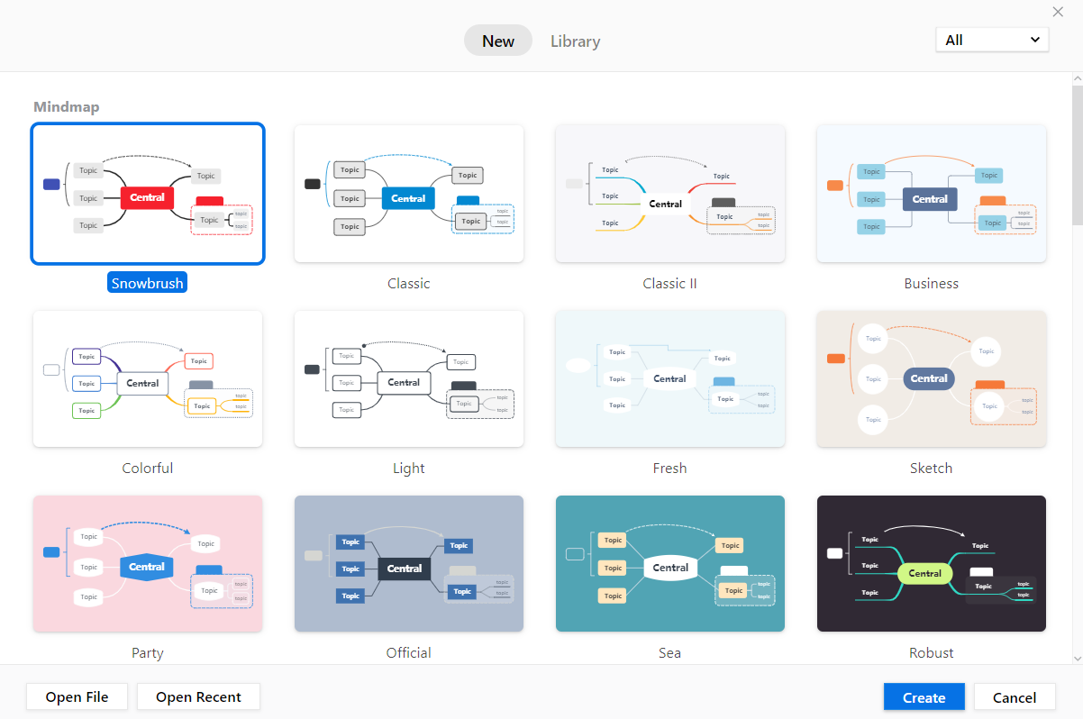

#### Hình 1: FrmMenu dự kiến

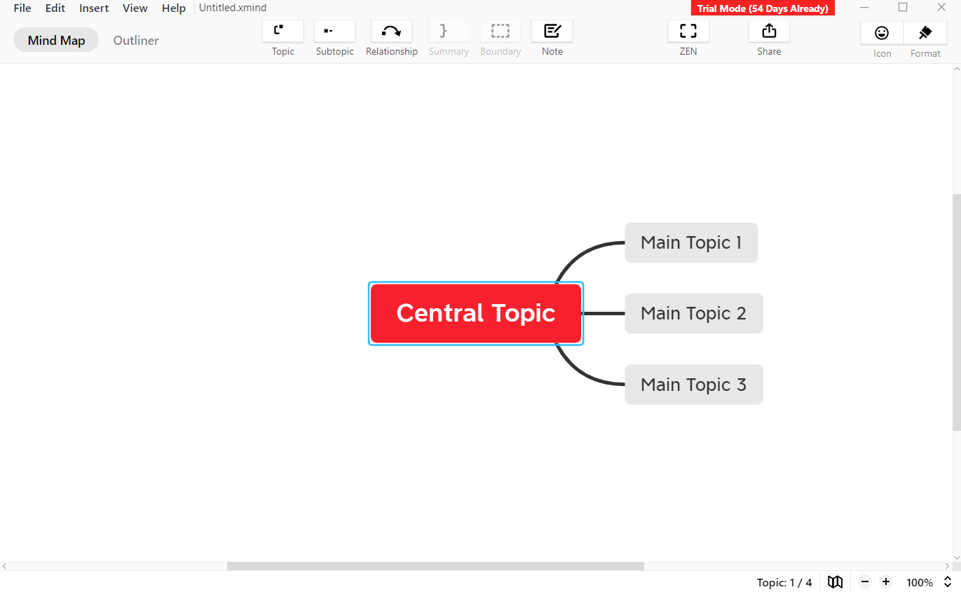

#### Hình 2: FrmMindMap dự kiến

# Phân công công việc

## Mô tả phân công công việc theo bảng

#### Bảng 1: Bảng công việc

|  |  |  |  |
| --- | --- | --- | --- |
| TT | Tên SV | Mô tả khái quát | Phần trăm ước tính |
| 1 | Lâm Hoàng Việt | Thiết kế CSDL  Tạo các form và thiết kế logic cho form(MindMap.cs, frmSave.cs, frmDelete.cs, frmOpen.cs)  Tạo cotroller cho các đối tượng | 65% |
| 2 | Nguyễn Đăng Phước Tín | Thiết kế giao diện  Tạo form Menu  Tạo controller cho Menu  Tạo class object  Kiển thử và báo cáo | 35% |

# Thiết kế

## Thuật toán

Các thuật toán cơ bản để tạo, cập nhật, xóa node, bảng ghi.

Giải pháp xác định vị trí node con bằng các so sánh vị trí tương đối với node cha.

Giải pháp vẽ đường cong nối 2 node.

Giải pháp mở rộng board khi di chuyển node vượt quá giới hạn.

## Thiết kế lớp

### Danh mục các lớp được sử dụng trong chương trình

#### Bảng 2: Bảng lớp

|  |  |  |  |
| --- | --- | --- | --- |
| TT | Tên lớp | Mục đích | Người thực hiện |
| 1 | Board | Khởi tạo vùng thao tác trên MindMap | Nguyễn Đăng Phước Tín |
| 2 | fButton | Khởi tạo đối tượng Button chứa các thuộc tính | Nguyễn Đăng Phước Tín |
| 3 | FormatTable | Khởi tạo bảng FormatTable trên MindMap | Nguyễn Đăng Phước Tín |
| 4 | MenuButton | Khởi tạo các đối tượng và xử lí các event | Nguyễn Đăng Phước Tín |
| 5 | mPath | Khởi tạo các đối tượng mPath | Nguyễn Đăng Phước Tín |
| 6 | Node | Khởi tạo các đối tượng Node và các event của node | Lâm Hoàng Việt |
| 7 | BOARDcontroller | Xử lý yêu cầu từ Views để thêm, sửa xóa trên bảng BOARD | Lâm Hoàng Việt |
| 8 | MENUcontroller | Xử lý yêu cầu từ Views để thêm, sửa xóa trên bảng MENU | Nguyễn Đăng Phước Tín |
| 9 | STORAGEcontroller | Xử lý yêu cầu từ Views để thêm, sửa xóa trên bảng STORAGE | Lâm Hoàng Việt |
| 10 | TOPICcontroller | Xử lý yêu cầu từ Views để thêm, sửa xóa trên bảng TOPIC | Lâm Hoàng Việt |
| 11 | frmMenu | Khởi tạo giao diện được tạo sẵn từ CSDL | Nguyễn Đăng Phước Tín |
| 12 | frmOpen | Cho phép mở các file đã lưu ở CSDL từ form Open | Lâm Hoàng Việt |
| 13 | frmSave | Lưu các file xuống CSDL | Lâm Hoàng Việt |
| 14 | MindMap | Form chính để thao tác các chức năng chính của chương trình | Lâm Hoàng Việt |
| 15 | frmDelete | Có thể xóa các file từ form này | Lâm Hoàng Việt |

### Mô tả các phương thức trong một lớp

#### Bảng 3: Bảng phương thức

|  |  |  |  |  |
| --- | --- | --- | --- | --- |
| TT | Phương thức | Mục Đích | Tên file, dòng chứa khai báo | Người thực hiện |
| 1 | Board createBoardAndMainNode() | Khởi tạo vùng thao tác chính và node cha với các thuộc tính có sẵn | Views-MindMap-118 | Lâm Hoàng Việt |
| 2 | Void createBoard(BOARD b) | Khởi tạo vùng thao tác từ form Open | Views-MindMap-142 | Lâm Hoàng Việt |
| 3 | Panel createToolPanel() | Tạo thanh công cụ cho form chính | Views-MindMap-152 | Lâm Hoàng Việt |
| 4 | Button createButton(Point location, Size size, Color backcolor, Color forecolor, Node n, string label) | Tạo các button chức năng cùng với các sự kiện của button | Views-MindMap-172 | Lâm Hoàng Việt |
| 5 | Node createNode(int id, string label, Point location, Size size, Color bcolor, Color fcolor, mPath path, float size2, Node node = null, int textsize=12, string shape = "Rectangle", string font="tahoma") | Gọi hàm tạo node và gán thêm 1 số sự kiện cho node | Views-MindMap-296 | Lâm Hoàng Việt |
| 6 | Void vremoveChildOfNode(Node Parent) | Xóa các node con của node bị xóa | Views-MindMap-275 | Lâm Hoàng Việt |
| 7 | Void updateNode(string shape, Color colorNode, float sizeShape, string font, int textSize, Color colorText, string stylePath, int sizePath, Color colorPath) | Cập nhật lại các thuộc tính của node khi chỉnh sửa trên FormatTable. | Views-MindMap-329 | Lâm Hoàng Việt |
| 8 | reNewListNode(List<Node> listN, BOARD board) | Cập nhật lại listNode khi mở file từ form Open | Views-MindMap-339 | Lâm Hoàng Việt |
| 9 | Void showStorageOnListView() | Hiển thị tên các file lên ListView | Views-frmSave-29 | Lâm Hoàng Việt |
| 10 | Void update() | Được gọi để cập nhật các thuộc tính của node lên CSDL và thêm node vào board đã tồn tại | Views-frmSave-43 | Lâm Hoàng Việt |
| 11 | Void save() | Gọi các lệnh để lưu storage, board, node | Views-frmSave-94 | Lâm Hoàng Việt |
| 12 | Void saveBoard(int id) | Lưu board và các thuộc tính của board lên CSDL | Views-frmSave-124 | Lâm Hoàng Việt |
| 13 | List<TOPIC> convertNodeToTopic(BOARD board, List<Node> listNode) | Chuyển đối tượng Node sang Topic | Views-frmSave-138 | Lâm Hoàng Việt |
| 14 | Void saveListNode(BOARD board) | Gọi lênh từ controller để lưu List các node xuống CSDL | Views-frmSave-168 | Lâm Hoàng Việt |
| 15 | Void getListNode(List<Node> list) | Lấy list các node từ MindMap.cs | Views-frmSave-174 | Lâm Hoàng Việt |
| 16 | String HexConverter(System.Drawing.Color c) | Chuyển Color sang mã Hex | Views-frmSave-180 | Lâm Hoàng Việt |
| 17 | Void showStorageOnListView() | Hiển thị tên các bản ghi lên ListView | Views-frmOpen-28 | Lâm Hoàng Việt |
| 18 | List<Node> addNodeToBoard(BOARD board) | Khởi tạo board bên MindMap.cs  và thêm node vào board | Views-frmOpen-50 | Lâm Hoàng Việt |
| 19 | Void displayBorderNode(MenuButton mb) | Hiển thị định dạng viền của button ở fromMenu | Views-frmMenu-40 | Nguyễn Đăng Phước Tín |
| 20 | Void showStorageOnListView() | Hiển thị tên các bản ghi lên ListView | Views-frmDelete-40 | Lâm Hoàng Việt |
| 21 | Void splitLayout() | Thêm các định dạng vào trong FormatTable | Controller-Objects-FormatTable-43 | Nguyễn Đăng Phước Tín |
| 22 | Void updateFormatTable(string shape, Color colorNode, float sizeNode, string font, int textsize, Color colorText, mPath path) | Cập nhật lại các định dạng của node lên FormatTable | Controller- Objects -FormatTable-93 | Nguyễn Đăng Phước Tín |
| 23 | Label cLabel(Point location, string text, int textsize, FontStyle fontstype) | Khởi tạo đối tượng Label | Controller- Objects -FormatTable-141 | Nguyễn Đăng Phước Tín |
| 24 | ComboBox cCombobox(List<string> listItem, Point location, Size size, string idtag) | Khởi tạo đối tượng Combobox | Controller- Objects - FormatTable -152 | Nguyễn Đăng Phước Tín |
| 25 | Void DrawShape(string shape, Point location, Size size, Pen color, Brush backcolor) | Vẽ các hình dạng của node lên button menu | Controller- Objects -MenuButton-84 | Nguyễn Đăng Phước Tín |
| 26 | DrawPath(string name, Point p1, Point p2, Size z1, Size z2, Color color) | Vẽ đường đi nối 2 node trên button menu | Controller-  Objects -MenuButton-130 | Nguyễn Đăng Phước Tín |
| 27 | Void cShape() | Tạo hình dạng node trong form chính từ thuộc tính của node | Controller- Objects -Node-71 | Nguyễn Đăng Phước Tín |
| 28 | drawPath(Point selfLocation, Point parentLocation, Color color, int size) | Vẽ đường đi nối 2 node | Controller- Objects -Node-192 | Nguyễn Đăng Phước Tín |
| 29 | Void expandBoard() | Mở rộng vùng thao tác của MindMap khi di chuyển button. | Controller- Objects -Node-224 | Lâm Hoàng Việt |
| 30 | Point getChildLocation(int width) | Trả về vị trí của node khi khởi tạo | Controller- Objects -Node-270 | Lâm Hoàng Việt |
| 31 | bool isLeftParent() | Kiểm tra vị trí tương đối của node con có nằm bên trái node cha | Controller- Objects -Node-275 | Lâm Hoàng Việt |
| 32 | int getID() | Trả về ID tiếp theo của BOARD | Controller-BOARDcontroller-14 | Lâm Hoàng Việt |
| 33 | BOARD getBOARD(int idboard) | Trả về các đối tượng của model BOARD dựa trên ID của nó | Controller-BOARDcontroller-31 | Lâm Hoàng Việt |
| 34 | bool AddBoard(BOARD board) | Thêm BOARD vào CSDL | Controller-BOARDcontroller-51 | Lâm Hoàng Việt |
| 35 | bool updateBoard(BOARD board) | Cập nhật BOARD | Controller-BOARDcontroller-68 | Lâm Hoàng Việt |
| 36 | bool deleteBoardAndStorage(int id) | Xóa BOARD dựa vào ID của nó | Controller-BOARDcontroller-85 | Lâm Hoàng Việt |
| 37 | List<MENU> getListMenu() | Trả về một List các MENU từ CSDL | Controller- MENUcontroller-14 | Nguyễn Đăng Phước Tín |
| 38 | bool checkName(string txt) | Kiểm tra tên file đã tồn tại chưa | Controller- STORAGEcontroller-14 | Lâm Hoàng Việt |
| 39 | bool addStorage(STORAGE storage) | Thêm STORAGE vào CSDL | Controller- STORAGEcontroller-32 | Lâm Hoàng Việt |
| 40 | List<STORAGE> getListStorage() | Trả về 1 list các STORAGE | Controller- STORAGEcontroller-49 | Lâm Hoàng Việt |
| 41 | int getIDBoard(string name) | Trả về ID của BOARD khi biết tên file | Controller- STORAGEcontroller-64 | Lâm Hoàng Việt |
| 42 | bool updateStorage(STORAGE storage) | Cập nhật STORAGE | Controller- STORAGEcontroller-81 | Lâm Hoàng Việt |
| 43 | string getNameStorage(int idboard) | Trả về tên file khi biết ID của BOARD | Controller- STORAGEcontroller-99 | Lâm Hoàng Việt |
| 44 | int getID() | Trả về ID tiếp theo của Node | Controller- TOPICcontroller-15 | Lâm Hoàng Việt |
| 45 | bool addListTopic(List<TOPIC> listTopic) | Thêm các TOPIC vào CSDL | Controller- TOPICcontroller-35 | Lâm Hoàng Việt |
| 46 | bool addListTopic(List<TOPIC> listTopic, int idboard) | Thêm các TOPIC vào BOARD đã tồn tại trong CSDL | Controller- TOPICcontroller-55 | Lâm Hoàng Việt |
| 47 | List<TOPIC> getListTopic(int idboard) | Trả về các TOPIC trong cùng 1 bảng | Controller- TOPICcontroller-80 | Lâm Hoàng Việt |
| 48 | bool updateListTopic(List<TOPIC> listTopic) | Cập nhật các TOPIC | Controller- TOPICcontroller-112 | Lâm Hoàng Việt |
| 49 | bool removeNode(List<TOPIC> listTopic) | Xóa các TOPIC | Controller- TOPICcontroller-136 | Lâm Hoàng Việt |
| 50 | bool deleteNode(int idboard) | Xóa các TOPIC trong cùng 1 bảng | Controller- TOPICcontroller-157 | Lâm Hoàng Việt |

### Thiết kế cơ sở dữ liệu

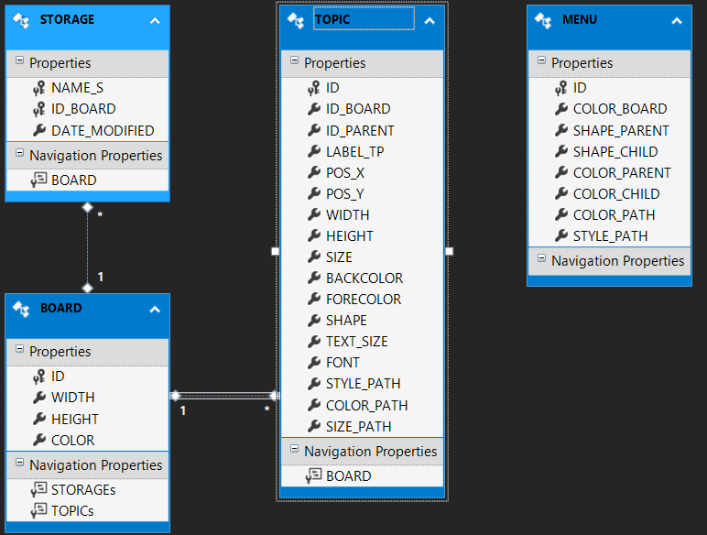

#### Hình 3: Cơ sở dữ liệu

### Bảng mô tả các Field trong 1 Table

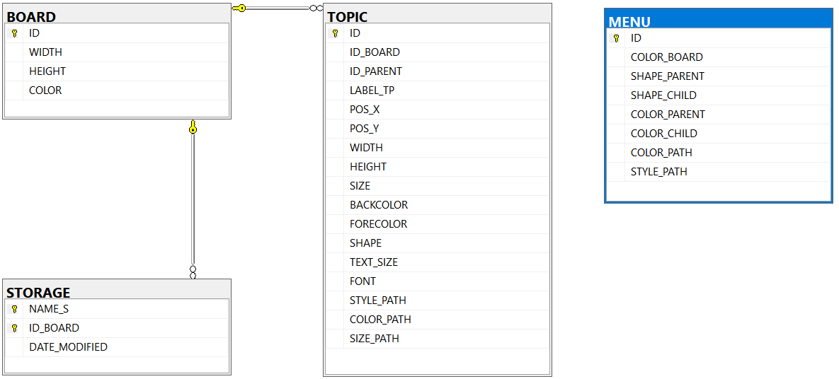

#### Hình 4: Bảng các Field trong Table

### Thiết kế giao diện

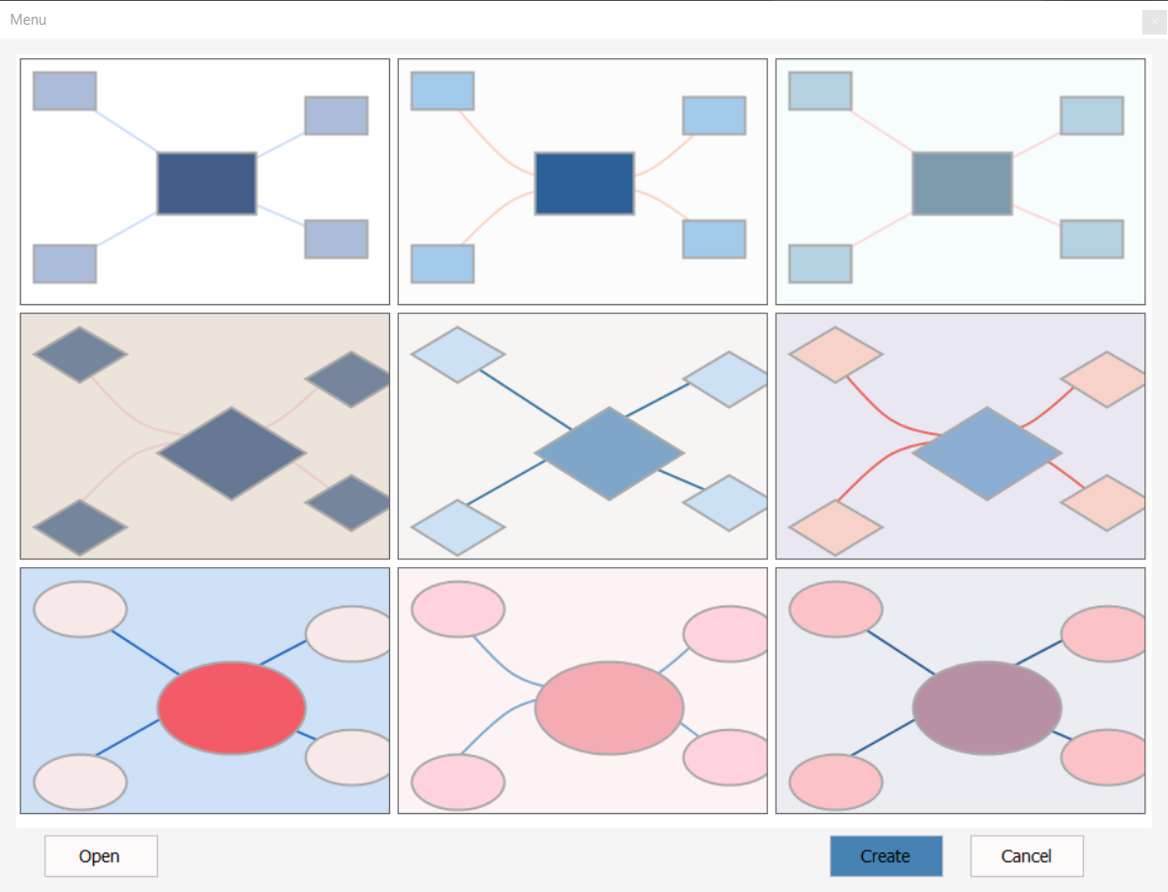Hình 5: Giao diện FormMenu

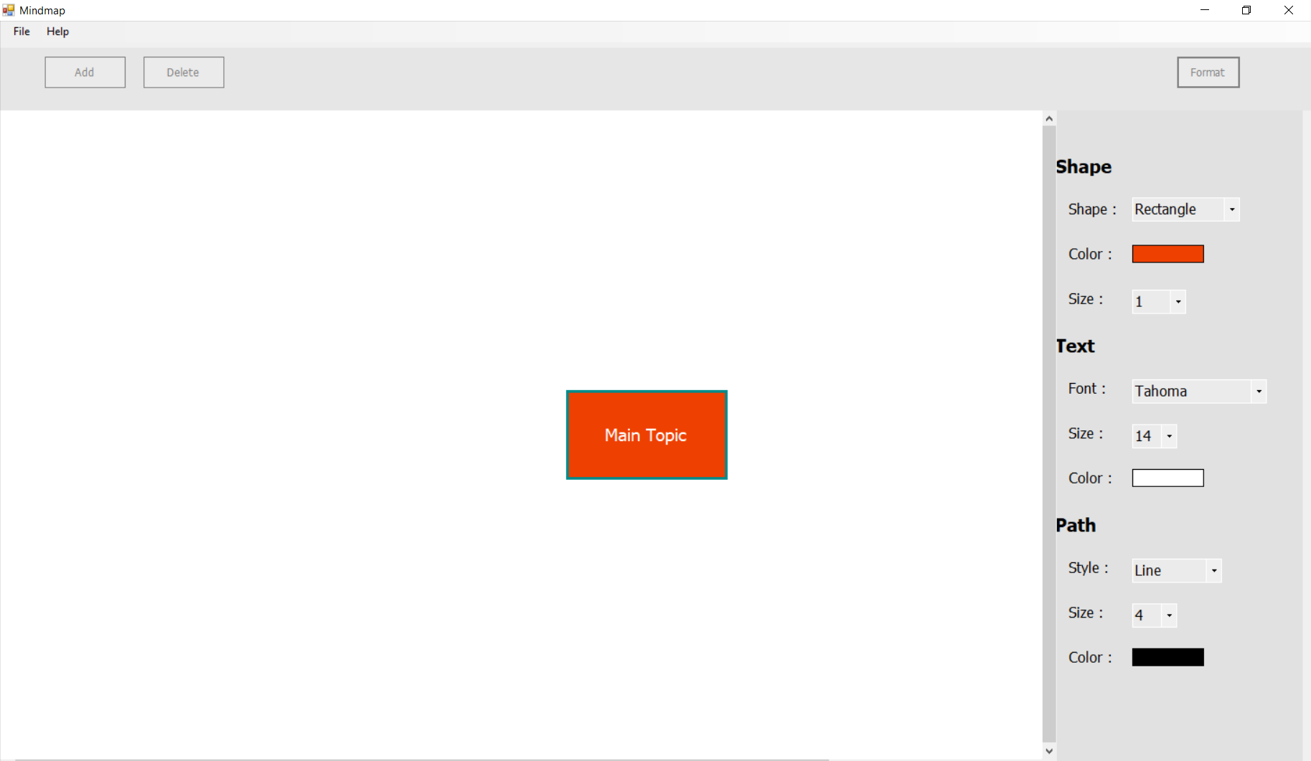Hình 6: Giao diện MindMap

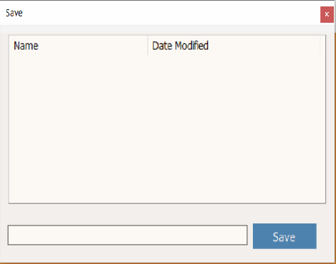Hình 7: Giao diện FormSave

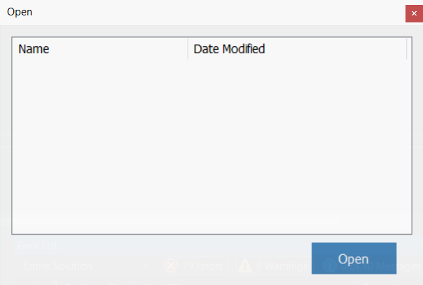

#### Hình 8: FrmOpen

# Cài đặt và kiểm thử

## Mô tả các tình huống

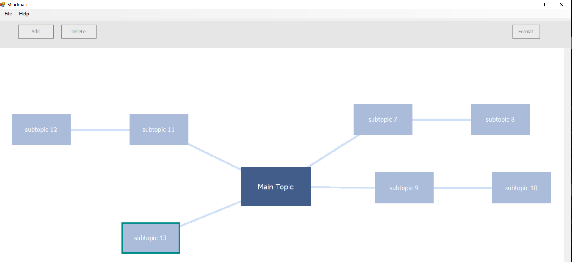Hình 9: Kiểm thử lần 1

#### 

#### Hình 10: Kiểm thử lần 2

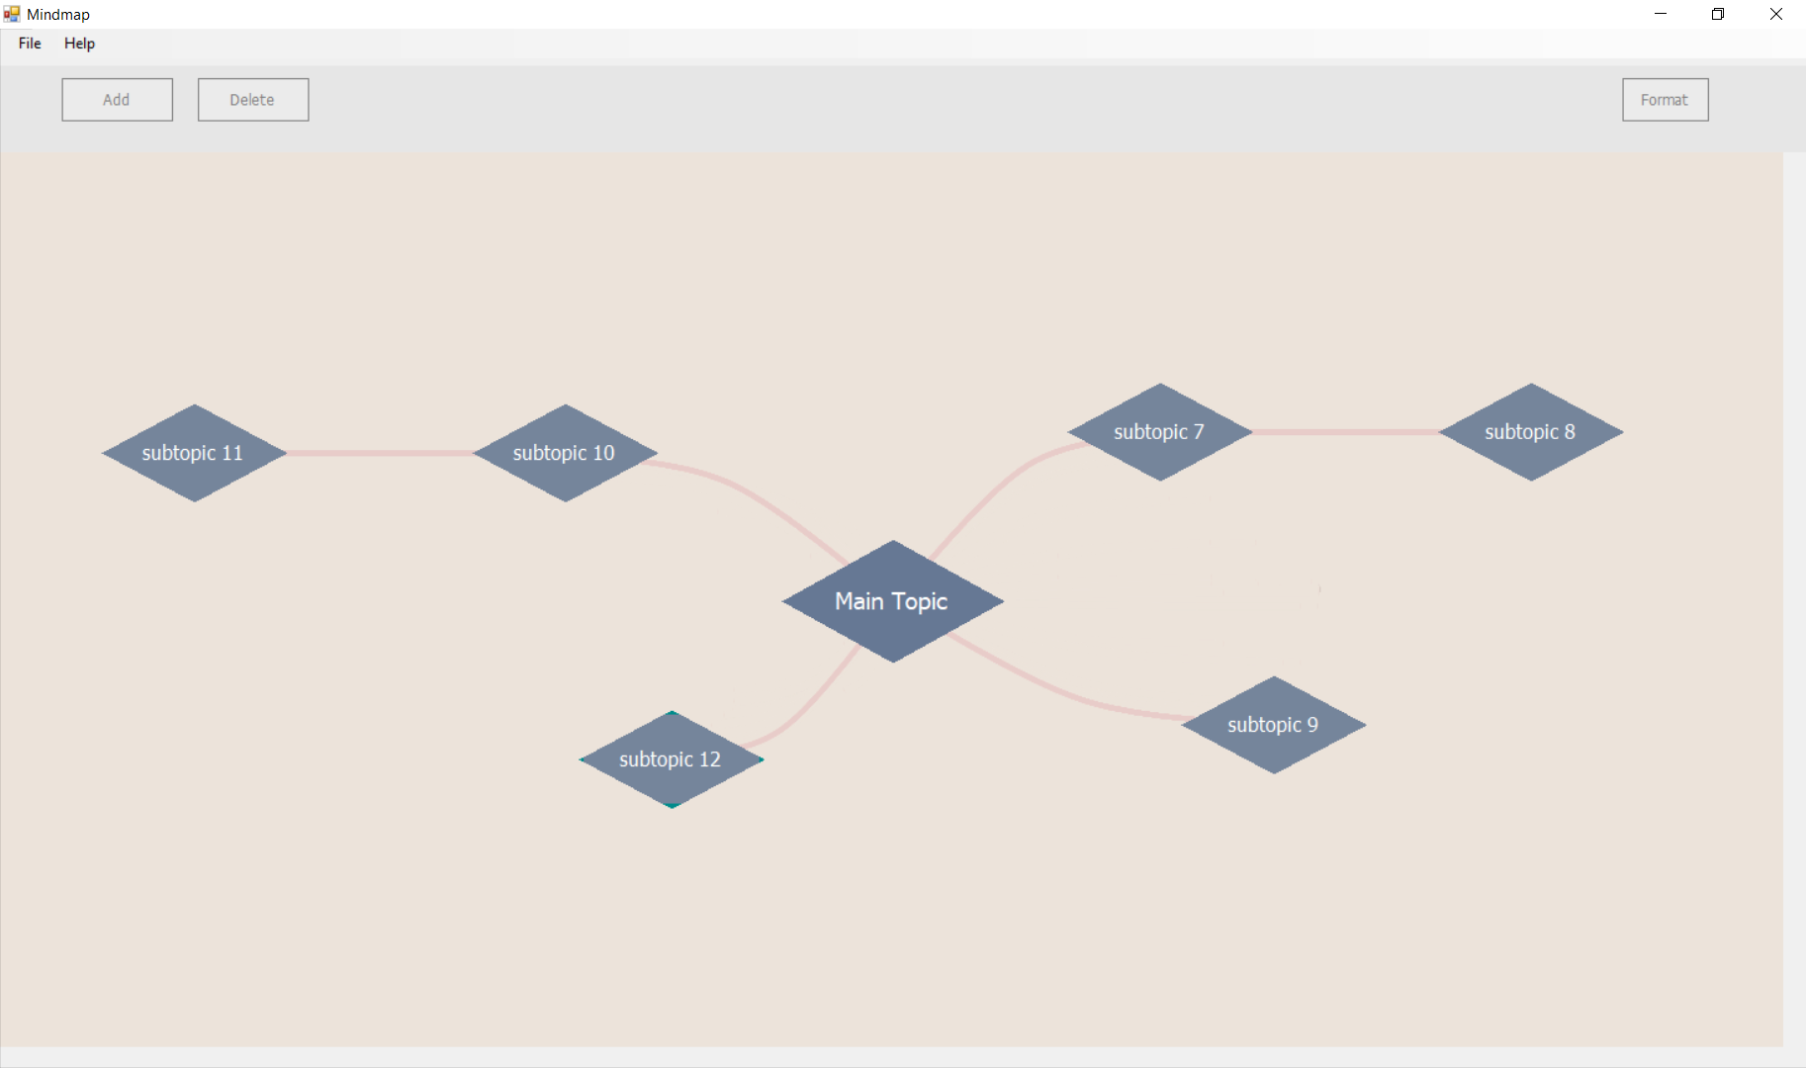

#### Hình 12: Kiểm thử lần 3

# Kết luận

## Kết quả đạt được.

Đã hoành thành phần mềm tạo sơ đồ tư duy.

Thông qua đồ án nhóm chúng em đã tìm hiểu và biết thêm các control, và các class dựng sẵn có trong Windows

Tìm hiểu và có kiến thức cơ bản về Entity Framework

Cải thiện được khả năng phân chia công việc, giải quyết vấn đề và làm việc nhóm

## Đề xuất hướng phát triển

Hướng phát triển của chương trình sẽ được bổ sung thêm 1 số chức năng như phóng to thu nhỏ Board, thêm các chức năng tạo Relationship, Summary.

Cải thiện và làm đa dạng các sự kiện Click hay thao tác trên bàn phìm.

# Tài liệu tham khảo

Insert record in child table when parent record already exists using Entity Framework[<https://stackoverflow.com/questions/6913771/insert-record-in-child-table-when-parent-record-already-exists-using-entity-fram?fbclid=IwAR32Wx3VrGvDXu3lnYe6eCNSRmobvwXH__LfOG3dW_EM41MLhlIto_TZ3KA>]

Graphics Class[<https://docs.microsoft.com/en-us/dotnet/api/system.drawing.graphics?view=dotnet-plat-ext-3.1&fbclid=IwAR1RnB60yKYnRPy-MYjMsrbrni9mRlnkuhJawPqidLdPBnF1lX5qS3YRfzo>]

Draggable WinForms Controls[<https://www.codeproject.com/Tips/178587/Draggable-WinForms-Controls-2?fbclid=IwAR00KIpzJvJfB1lZ8xNQVJbHlKhNTbnaJdkvj-FDFCXrizzlQDfinE5cZz8>]

Custom Button with Color and Shape[<https://www.codeproject.com/Articles/6898/Custom-Button-with-Color-and-Shape?fbclid=IwAR0sNaHbVYSj64uTTj5ZusHmih86syr2LDofRjsdjnaOL_Zx7CmGcQePDTo>]

Deleting an item with entity framework[<https://stackoverflow.com/questions/15227339/deleting-an-item-with-entity-framework?fbclid=IwAR3mIsAmVFdV2Q-ydx220oyyUrjOA4wdK-h_nCRcJssL3MMpCd6HYtPHclk>]

Graphics.FillPolygon Method [<https://docs.microsoft.com/enus/dotnet/api/system.drawing.graphics.fillpolygon?view=dotnetplatext3.1&fbclid=IwAR2utqj3GVRyvsyjYy1nBKMX1ywAxdlMF7rV9dTgECm51HMIEBOR8VoaIw>]

convert hex code to color name [<https://stackoverflow.com/questions/7791710/convert-hex-code-to-color-name?fbclid=IwAR1RnB60yKYnRPy-MYjMsrbrni9mRlnkuhJawPqidLdPBnF1lX5qS3YRfzo>]

Entity Framework Documentation [<https://docs.microsoft.com/en-us/ef/>]

Linq trong lập trình C#.Net [<https://xuanthulab.net/linq-trong-lap-trinh-c-net-thuc-hinh-vi-du-linq.html>]

Convert System.Drawing.Color to RGB and Hex Value [<https://stackoverflow.com/questions/2395438/convert-system-drawing-color-to-rgb-and-hex-value?fbclid=IwAR3ywij3P0aUp8y0Lt5gClDXzL8ZSgn11a-cO-OuJYvHO9MeJ8qr3yQPQ1c>]